Член общественного совета при управлении ветеринарии
Ростовской области

Романова Ольга Сергеевна

Родилась 01 августа 1979 г.
в г. Междуречье Кемеровской области.

Образование – высшее профессиональное.
В 1997 году окончила Донской Ордена Трудового Красного Знамени Сельскохозяйственный Институт, по специальности ветеринария.
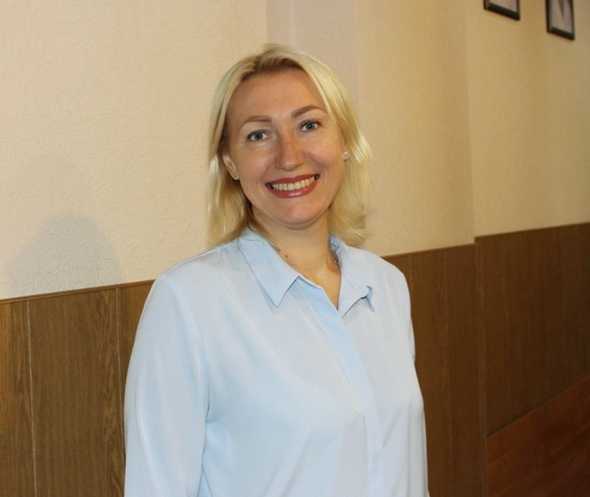

Трудовая деятельность.
С 2001г. по 2011г. - ветеринарный врач ООО «Центра ветеринарной медицины», г. Ростов-на-Дону.
С 2011г. по 2014г. - ветеринарный врач ИП Зубков Владимир Викторович, г. Ростов-на-Дону.
С 2014г. по 2015г. - заведующая ветеринарной лечебницей №3 государственного бюджетного учреждения Ростовской области «Ростовская городская станция по борьбе с болезнями животных», г. Ростов-на-Дону.
С 2015г. по н/вр. - начальник отдела по лечению и профилактике болезней животных государственного бюджетного учреждения Ростовской области «Ростовская городская станция по борьбе с болезнями животных», г. Ростов-на-Дону.
С 2020 по н/вр.- и.о. начальника бюджетного учреждения Ростовской области «Ростовская городская станция по борьбе с болезнями животных», г. Ростов-на-Дону.

Телефон: (863) 264-19-50

